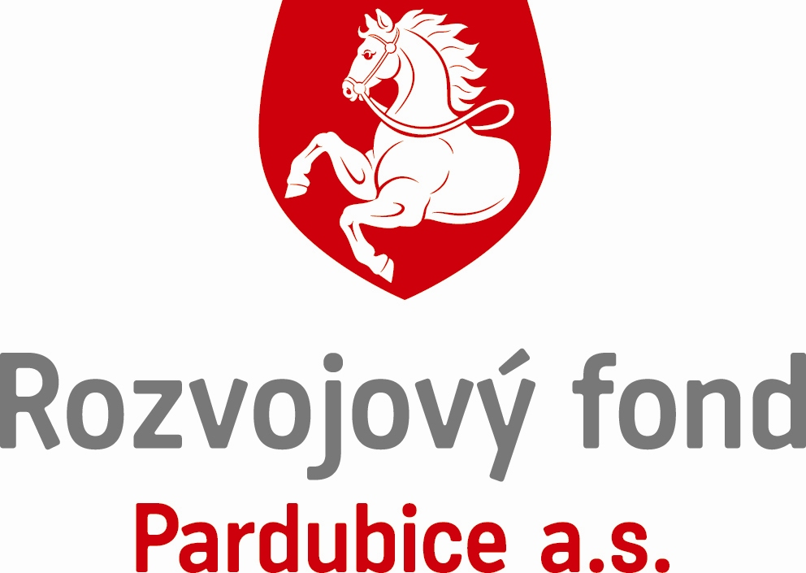
Smlouva o nájmu prostoru sloužícího k podnikání
(uzavřená dle § 2302 a násl. zákona č. 89/2012 Sb.)
č. SNP – 8/2020
prostor č. 111 v č.p. 60, třída Míru, Pardubice

I.
Strany smlouvy
PRONAJÍMATEL
Rozvojový fond Pardubice a.s.
sídlo třída Míru 90, 530 02 Pardubice
zápis v OR Krajský soud v Hradci Králové, oddíl B, vložka 1822
IČ: 25 29 14 08 DIČ: CZ 25 29 14 08
bankovní spojení Československá obchodní banka a.s.
číslo účtu 80 10 - 02 08 21 16 83 / 0300
zastoupená Ondřejem Šebkem, místopředsedou představenstva

a
NÁJEMCE

DOLCE FREDDO s.r.o.
sídlo č.p. 140, 783 46 Ústín
zápis v OR Krajský soud v Ostravě, oddíl C, vložka 82499
IČ: 09235183 DIČ: CZ09235183
Zastoupená Ing. Mgr. Vlastou Ryšávkovou
mobil: 725695831
email: dolcefreddo@seznam.cz

uzavřely tuto

Smlouva o nájmu prostoru sloužícího k podnikání

II.

Předmět a účel nájmu

Pronajímatel je vlastníkem prostoru sloužícího k podnikání (dále jen prostor) č. 111 (dle evidence pronajímatele), v 1. nadzemním podlaží budovy č.p. 60, třída Míru v Pardubicích.

Pronajímatel touto smlouvou přenechává nájemci uvedený prostor, jehož popis je uveden ve výpočtovém listě, který je jako příloha č. 1 nedílnou součástí této smlouvy.

Nájemce je oprávněn shora vymezené prostory užívat jako kavárna/cukrárna.

Nájemce nemá právo v pronajatém prostoru provozovat jinou činnost nebo změnit způsob či podmínky jejího výkonu, než jak to vyplývá z účelu nájmu již výše sjednaného a nebo z toho, co bylo možné důvodně očekávat při uzavření smlouvy, pokud by tato změna působila zhoršení poměrů v nemovité věci nebo by nad přiměřenou míru poškozovala pronajímatele nebo ostatní uživatele nemovité věci. To neplatí, pokud se v důsledku změny poměrů na jeho straně jeho činnost v některém ohledu změní jen nepodstatně.

III.

Výše a splatnost nájmu a způsob jeho úhrady

Nájemce se zavazuje platit pronajímateli ode dne předání prostoru za nájem prostoru vymezeného v článku II. měsíční nájemné ve výši 76.000,- Kč (bez DPH).
Nájemce bude pronajímateli hradit nájemné + příslušnou sazbu DPH předem na každý měsíc nejpozději do 5. dne každého kalendářního měsíce, a to na základě splátkového kalendáře (příloha č. 3), který je nedílnou součástí této smlouvy a dle zákona o DPH č. 235/2004 Sb. §31 plní funkci daňového dokladu. Nájemce bude pronajímateli hradit nájemné na účet pronajímatele objektu, který je vedený u ČSOB a.s., č.ú. 8010–0208211683/0300, pod variabilním symbolem 60111.
Smluvní strany si sjednávají tzv. „inflační doložku“, podle které je pronajímatel oprávněn každoročně upravit výši nájemného o částku, která bude odpovídat průměrné roční míře inflace předchozího roku zjištěné oficiálním statistickým orgánem. Úprava dle inflace bude nájemci oznámena vždy k 28. 2. běžného roku, ve kterém k oznámení došlo a nájemce je povinen takto upravenou výši nájemného platit od 1.1. každého roku, ve kterém k oznámení došlo.

IV.

Výše cen služeb a způsob jejich úhrady

Platby za služby se sjednávají zálohově s následným vyrovnáním po provedení konečného vyúčtování. Výše záloh je uvedena ve výpočtovém listu, který je přílohou č. 1 této smlouvy. Výši záloh je pronajímatel oprávněn měnit v závislosti na změnách cen služeb, je však povinen takovouto změnu nájemci neprodleně oznámit.
Nájemce bude platit zálohy za služby měsíčně ve výši, která se rovná 1/12 předpokládaného ročního nákladu, v termínech a způsobem dohodnutým pro platbu nájemného.
Konečné zúčtování záloh za vodné, stočné, srážkovou vodu, ústřední (dálkové) vytápění a TUV bude nájemci předkládáno vždy za kalendářní rok nejdéle do 31.srpna následujícího roku. Skutečná výše cen služeb bude rozúčtována podle zvláštního předpisu a dle rozhodnutí cenového orgánu.

V.
Dohoda o složení jistoty

Na základě dohody smluvních stran se nájemce zavazuje složit jistotu nejpozději před podpisem smlouvy v hotovosti v pokladně pronajímatele nebo na účet ve výši trojnásobku měsíčního nájemného včetně DPH a záloh za služby tj. 297.180,- Kč. Tato jistota bude deponována na účtu pronajímatele a bude sloužit k zajištění pohledávek pronajímatele, které během nájemního vztahu mohou vzniknout a s jejichž plněním by mohl být nájemce v prodlení. Jedná se zejména o pohledávky na nezaplaceném nájemném, zálohách na služby, na náhradách škod a případně na náklady pronajímatele na uvedení pronajatého prostoru a věcí v něm do stavu, ve kterém prostor a tyto věci byly nájemci předány při převzetí prostoru.

Po skončení nájmu je pronajímatel povinen vrátit jistotu nájemci, je přitom oprávněn si započíst, co mu nájemce případně z nájmu a dalších právních titulů specifikovaných v tomto článku dluží a to nejpozději ve lhůtě 7 kalendářních dní od skončení nájmu.
Nájemce souhlasí s tím, že jistota od jejího poskytnutí do doby jejího vyplacení nájemci (případně její části) nebude úročena, neboť bude vedena na běžném účtu pronajímatele, který je úročen pouze 0,3% ročně a po uhrazení poplatků za vedení účtu vykazuje zápornou bilanci.

VI.

Doba nájmu a skončení nájmu

Tato smlouva se uzavírá na dobu určitou do 15. 7. 2023.

Nájemce je oprávněn písemně uplatnit u pronajímatele opční právo na prodloužení nájmu dle této smlouvy za podmínek této smlouvy o 2 roky. Právo na prodloužení nájmu musí nájemce uplatnit písemně u pronajímatele nejpozději 3 měsíce přede dnem skončení nájmu, jinak toto právo zaniká.
K prodloužení nájmu však nedojde v případě, že nájemce poruší některou z povinností uvedených v čl. VII. (ostatní ustanovení) nájemní smlouvy.

Pronajímatel je oprávněn písemně vypovědět nájem před uplynutím sjednané doby v případě, že je nájemce o více než jeden měsíc v prodlení s placením nájemného nebo úhrady za služby, a to pouze v případě, že nájemce neodstraní okolnosti zakládající oprávnění pronajímatele vypovědět nájem ani ve lhůtě vymezené v písemném upozornění pronajímatele na možnost výpovědi. Lhůta k odstranění okolností zakládajících oprávnění pronajímatele vypovědět nájem dle předchozí věty musí být přiměřená okolnostem, nejméně 14 pracovních dní ode dne doručení upozornění, přičemž zaplacením dlužného nájemného nebo úhrady za služby i během výpovědní doby pozbývá výpověď účinnosti a k výpovědi se nepřihlíží. Výpovědní doba v tomto případě činí jeden měsíc a počíná běžet od prvního dne kalendářního měsíce následujícího po měsíci, ve kterém je písemná výpověď doručena nájemci.

Bez ohledu na jiná ujednání této smlouvy, každá ze stran je oprávněna od této smlouvy odstoupit nebo tuto smlouvu vypovědět pouze v případě, že byla druhá smluvní strana na možnost výpovědi nebo odstoupení od smlouvy písemně upozorněna a taková smluvní strana nezjednala nápravu ani do 14 dnů ode dne doručení výzvy ke sjednání nápravy, pokud není v této smlouvě výslovně dohodnuta jiná délka lhůty k nápravě.

Nájemce je povinen vždy bez ohledu na způsob skončení nájmu odevzdat prostor pronajímateli v den, kdy nájem končí. Prostor je odevzdán, obdrží-li pronajímatel klíče a jinak mu nic nebrání v přístupu do prostoru nájmu a v jeho užívání.

Nájemce je povinen odstranit v prostoru změny, které provedl se souhlasem pronajímatele, a uvést prostor do původního stavu, nedohodnou-li se strany jinak.

Nájemce je povinen odstranit v prostoru změny, které provedl bez souhlasu pronajímatele, ledaže pronajímatel nájemci sdělí, že odstranění změn nežádá; nájemce přesto nemůže žádat vyrovnání, i kdyby se změnami hodnota prostoru zvýšila. Pronajímatel může žádat náhradu ve výši snížení hodnoty prostoru, které bylo způsobeno změnami provedenými nájemcem bez souhlasu pronajímatele.

Udělí-li pronajímatel souhlas s vynaložením výdajů na změnu předmětu nájmu, které jsou technickým zhodnocením, je nájemce oprávněn toto technické zhodnocení odepisovat a pronajímatel s tímto souhlasí. V případě, že by došlo ke skončení nájemního vztahu z jiného důvodu než porušením této smlouvy nájemcem, uplynutím doby nájmu či uplynutím opční doby nájmu, před úplným účetním odpisem částky vynaložené nájemcem na technické zhodnocení předmětu nájmu, zavazuje se pronajímatel uhradit nájemci zůstatkovou cenu dle dohody s nájemcem nebo dle znaleckého posudku.

Zařízení a předměty upevněné ve zdech, podlaze a stropu prostoru, které nelze odstranit bez nepřiměřeného snížení hodnoty nebo bez poškození prostoru nebo nemovitosti jako celku, přecházejí upevněním nebo vložením do vlastnictví pronajímatele. Nájemce má právo žádat, aby se s ním pronajímatel bez zbytečného odkladu vyrovnal; to neplatí o tom, co nájemce provedl bez souhlasu pronajímatele. Vyrovnání je splatné nejpozději ke dni skončení nájmu.

Pronajímatel má právo na náhradu ve výši alikvotní části měsíčního nájemného (spočítaného podle dnů prodlení), neodevzdá-li nájemce prostor pronajímateli v den skončení nájmu až do dne, kdy nájemce pronajímateli prostory skutečně odevzdá.

Zůstane-li v prostoru věc, o které lze mít za to, že patří nájemci, postará se pronajímatel o věc ve prospěch nájemce a na jeho účet. Nepřevezme-li nájemce tuto věc bez zbytečného odkladu, vzniká pronajímateli právo věc po předchozím upozornění nájemce na jeho účet vhodným způsobem prodat poté, co poskytne dodatečnou přiměřenou lhůtu k převzetí. To neplatí, jedná-li se o věc, kterou nájemce zjevně opustil.

VII.

Další ustanovení

- Nájemce se seznámil se stavem pronajímaného prostoru a v tomto stavu je přebírá, viz. protokol o předání a převzetí prostoru, který tvoří přílohu č. 2 této smlouvy. Nájemce se zavazuje, že bude prostor užívat tak, aby nedošlo k jeho poškození, zničení, či nepřiměřenému opotřebení. V opačném případě je povinen nahradit vzniklou škodu v plné výši.
- Nájemce je povinen hradit ze svého náklady spojené s obvyklým udržováním prostoru, zejména malování, včetně oprav omítek, odhmyzování, zasklívání rozbitých oken, výměny a opravy zámků, výměny podlahových krytin.
- Nájemce zajišťuje a hradí opravy takových zařízení, která slouží výlučně zvláštnímu účelu nájemce jako např. portály, výklady, firemní štíty, reklamní tabule, neony, zařízení interiéru apod. Stavební úpravy, rekonstrukce a adaptace může nájemce provádět jen na základě předchozího písemného souhlasu pronajímatele v souladu s projektem a rozpočtem (stanoví jejich vypracování obecně závazný předpis), projednaným a odsouhlaseným pronajímatelem, na svůj náklad.
- Ostatní opravy, zejména společných prostor, udržování podstaty budovy a společných zařízení zajišťuje a hradí pronajímatel. Nájemce je povinen bez zbytečného odkladu oznámit pronajímateli potřebu oprav, jinak odpovídá za škodu, která by nesplněním této povinnosti vznikla.
- Nájemce je povinen umožnit přístup do pronajatého prostoru pronajímateli nebo jeho zástupci za účelem správní a kontrolní činnosti, během obvyklé pracovní doby, nebo kdykoliv v případě nebezpečí z prodlení.
- Pronajímatel zajistil pro nájemce jednotným způsobem likvidaci TKO a separovaného sběru s organizací oprávněnou k likvidaci TKO. Odpadové nádoby jsou umístěny v kontejnerovém stání u vjezdu na parkoviště. Pronajímatel tyto náklady přeúčtuje nájemci v rámci ročního vyúčtování služeb spojených s užíváním nebytového prostoru a nájemce se zavazuje uvedené náklady uhradit.
- Nájemce odpovídá za požární ochranu, bezpečnost práce a hygienu v pronajatém prostoru a na své náklady provádí revize přenosných hasicích přístrojů ( 1x ročně) a el. zařízení dle platných předpisů a kopii revizních zpráv zašle do 30 dnů ode dne jejího vyhotovení pronajímateli.
- Upozorňujeme nájemce prostor sloužících podnikání v budově tř. Míru 60, Pardubice, že umístění reklamních mobilních poutačů (včetně jejich podstavců) v prostorách vlastní pasáže je možné pouze do vzdálenosti max. 1,8 metrů od vnější zdi budovy, ve které se prostor nachází - za předpokladu, že budou vyrobeny z materiálu tř. hořlavosti A, stejně jako vybavení zahrádky (viz. Požárně - bezpečnostní řešení). Za nedodržení těchto podmínek hrozí pokuta od Hasičského záchranného sboru Pardubického kraje. Do zúžených částí pasáže při vstupu či výstupu nelze umístit žádný reklamní poutač či jiné předměty.
- Smluvní strany si tímto pro případ ukončení nájmu sjednaly vyloučení nároku nájemce (dle ust. 2315 NOZ) na náhradu za převzetí zákaznické základny.
- Nájemce se zavazuje, že bude v prostoru podnikat pouze vlastním jménem a na vlastní účet.
- Ke dni ukončení nájmu je nájemce povinen prostor vyklidit a předat jej pronajímateli ve stavu, v jakém je převzal k užívání s přihlédnutím k obvyklému opotřebení. Dále je nájemce povinen odstranit firemní štít případně další označení a uvést dotčenou část nemovité věci do původního stavu. Pro případ porušení této nájemcovi povinnosti sjednávají smluvní strany smluvní pokutu ve výši 1000,00 Kč za každý, byť i započatý, den prodlení s jejich odstraněním.
- Pronajímatel je oprávněn otevřít prostor za asistence Městské policie v případě, že nájemce do dvou dnů po ukončení nájmu prostor nevyklidí.
- Pronajímatel je oprávněn v případě uvedeném pod bodem 11 na náklady nájemce prostor vystěhovat a jeho věci uložit v náhradních prostorách.
- Smluvní strany výslovně souhlasí s tím, aby tato smlouva byla uvedena v Centrální evidenci smluv (CES), která je veřejně přístupná a která obsahuje údaje o smluvních stranách, předmětu smlouvy, číselné označení smlouvy, text smlouvy a datum podpisu.
- Tato smlouva je vypracována ve dvou vyhotoveních, z nichž pronajímatel i nájemce obdrží po jednom výtisku. Její změny a doplnění lze provést jen písemným, oboustranně odsouhlaseným dodatkem.
- Tato smlouva nabývá účinnosti dne 1.8. 2020

Účastníci smlouvu přečetli a s jejím obsahem souhlasí, což stvrzují vlastnoručními podpisy.

V Pardubicích dne:

…………………………………………….. …………………………………… Rozvojový fond Pardubice a.s. DOLCE FREDDO s.r.o.
Mgr. Ondřej Šebek Ing. Mgr. Vlasta Ryšávková
místopředseda představenstva jednatelka společnosti

Přílohy č: 1) Výpočtový list
2) Protokol o předání a převzetí prostoru
3) Splátkový kalendář
4) Platební kalendář

